30.Понятие неявной функции. Теорема о неявной функции одного аргумента. Формулы для производных неявно заданных функций многих переменных.

**Во многих задачах функция может быть задана неявным образом, т.е. в виде уравнения: F(x,y)=0.**

**Теорема о неявной функции одного аргумента**

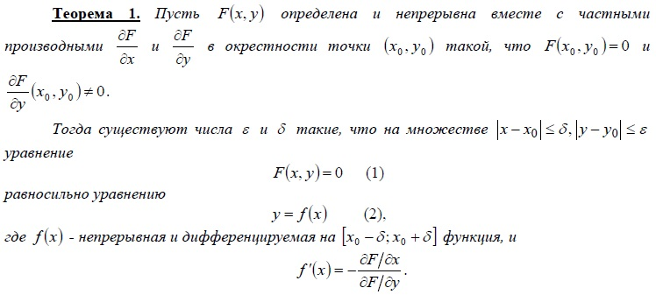

**Формулы для частных производных функции нескольких переменных, заданной неявно, например, уравнением:**

image222.gif (1070 bytes): image228.gif (1126 bytes), image229.gif (1141 bytes).